План-конспект урока

«Графическое представление данных в виде круговых, столбиковых (столбчатых) диаграмм»
Предмет: «Вероятность и статистика»
Класс: 7
Тема и номер урока в теме: Графическое представление данных в виде круговых, столбиковых (столбчатых) диаграмм. Урок № 1
Учебник: «Вероятность и статистика», 7 – 9 классы, базовый уровень, Высоцкий Н.Р., Ященко И.В.
Время урока: 45 мин.

Цели урока:
- Ознакомить учащихся с графическими способами представления данных.
- Научить строить круговые и столбиковые диаграммы.
- Развивать навыки анализа и интерпретации данных.

Задачи урока:
Познавательные:
1. Рассмотреть особенности построения столбиковых и круговых диаграмм.
2. Научиться определять по диаграмме основные характеристики данных (максимальное и минимальное значения, среднее значение, частоту встречаемости).
3. Научиться интерпретировать информацию, представленную на диаграммах.
4. Решать задачи на построение и анализ диаграмм.
Практические:
1. Построить столбиковую диаграмму по заданным данным.
2. Построить круговую диаграмму по заданным данным.
3. Проанализировать готовые диаграммы и ответить на вопросы по ним.
4. Решать практические задачи, используя полученные знания.

Оборудование:
- Мультимедийный проектор
- Презентация
- Примерные наборы данных для построения диаграмм

На первом этапе (5 мин): Устный счет. Учитель предлагает поработать в группах. «Выполните вычисления. Зачеркните буквы, соответствующие найденным значениям. Оставшиеся буквы позволят вам прочитать слово».

3,5*4
203:100
0,6*0,3
28*0,01
12,5*0,8
0,05*10
1,8:2
25,5: 5

0,28 | 0,84 | 5,1 | 100 | 10 | 2,03 | 9 | 1,8 | 0,5 | 0,18 | 20,3 | 14 | 8,4 | 0,9 | 51
М | Т | У | А | Р | Г | Б | Л | И | С | И | К | Ц | Н | А

Какое слово получилось? Таблица. А почему именно таблица, как вы думаете? Для чего она нужна? Вы уже умеете работать с информацией? А как вы думаете, что такое информация?
На втором этапе (15 мин):
Задание 1 Рассмотреть пример таблицы.
По данным переписи населения в Саратовской области Марксовского района численность населения на 01.07.2024 года
Таблица 1
Население | Количество, тыс.чел | Доля, %
Городских жителей | 28,4 | 49,6
Сельской местности | 28,9 | 50,4
Всего: | 57,3 | 100

Используя таблицу, ответьте на следующие вопросы:
1) Сколько всего жителей проживают в Марксовском районе?
2) Сколько из них проживают в сельской местности?
3) Какая процентная доля городских жителей?
Задание 2 Учитель предлагает решить задачу, используя данные.
Необходимо выяснить национальный состав данного населения по количеству, проживающих в данном районе.
Марксовский район расположен на левом берегу реки Волги, в 60 км от Саратова. В него входят 7 муниципальных образований, в том числе 1 городское поселение и 6 сельских поселений. Национальный состав населения разнообразен: русские – 77,0 %; казахи – 6,9 %; украинцы – 4,0 %; немцы – 3,3%; татары – 2,4 %; армяне – 1,1 %; мордва – 0,5 %; другие национальности – 4,8 %. Заполнить таблицу.
Учитель задает вопросы:
Удобно ли рассматривать эту информацию?
Почему? Как удобно представить данные из списка?
Когда сведений очень много, их нужно упорядочивать. Таблица – самый простой способ записи данной информации.
Составим таблицу. Какие столбцы должны быть в ней?
Таблица 2
Национальный состав Марксовского района

№ п/п | Народ | Численность на 01.07.2024 Тыс.чел | Численность на 01.07.2024 в %
1 | Армяне | 0,63 | 1,1
2 | Казахи | 3,95 | 6,9
3 | Мордва | 0,28 | 0,5
4 | Немцы | 1,89 | 3,3
5 | Русские | 44,12 | 77,0
6 | Татары | 1,37 | 2,4
7 | Украинцы | 2,29 | 4,0
8 | Другие национальности | 2,75 | 4,8
 | Всего | 57,3 | 100

На третьем этапе (5 мин): учитель организует обмен мнениями по решению проблемы. Группы представляют результат работы, а остальные участвуют во фронтальном обсуждении результатов.

На четвертом этапе (15 мин) учитель предлагает рассмотреть другой способ представления информации – наглядно. Данную информацию можно представить и в другом виде, в виде диаграмм.
В ходе урока учитель знакомит с видами диаграмм. Учит читать, строить и представлять информацию в виде диаграммы на бумаге.

Задание 3 По данным таблицы 2 постройте столбчатую диаграмму. По горизонтали записывают различные значения какого-либо признака (национальный состав) и над каждым значением рисуют столбик, высота которого равна интересующей нас величине (численность). На столбчатой диаграмме особенно наглядно видны количественные соотношения величин друг с другом.

В ходе работы учитель задает вопросы: Рассмотрим нашу таблицу и представим данные в виде диаграммы. Итак, какую же информацию можно получить из рассмотренных диаграмм?

По результатам выполнения работы коллективное обсуждение о результатах опроса, вывод об удобстве диаграмм для наглядного предоставления информации, для систематизации и аналитической обработки.

Задание для самостоятельной работы
Ответьте на вопросы по рисунку.
а) Кто победил на выборах на пост главы администрации города N?
б) Сколько процентов голосов набрал каждый из кандидатов?

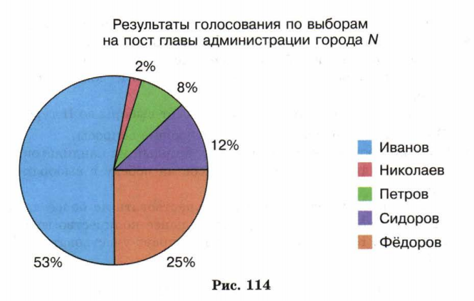
Анализ и интерпретация (10 минут)
  - Обсуждение построенных диаграмм: какие выводы можно сделать?
  - Задание: проанализировать, какая информация представлена на диаграммах и как она может быть полезна.
Заключение (5 минут)
  - Резюмирование урока.
  - Ответы на вопросы учащихся.
  - Напоминание о том, как графическое представление может облегчить понимание данных.
Домашнее задание:
Подготовить круговую и столбиковую диаграмму на основе собранных данных о своих спортивных достижениях.
Оценивание:
Оценка групповых и индивидуальных работ на уроке, а также выполнение домашнего задания.
Вывод: в процессе учения обучающиеся приобретают умения, не только считывать информацию в таблицах, но и проводить нужные расчеты на основании уже имеющихся данных, изучая науку «статистику», основной задачей которой является сбор и анализ данных о самых разнообразных массовых явлениях. Развитие навыков построения диаграмм разного вида помогает развивать математическую речь и наглядно-действенное мышление.
Список литературы:
- https://marksadm.ru/info-mmr.html
- https://infourok.ru/konspekt-uroka-po-teme-diagrammy-6957296.html
- https://gdz.tutoronline.ru/matematika/6-klass/matematika-6-klass-zubareva-i-i/urok-30-diagrammy/n-1022

